Государственное учреждение образования
«Филатовский учебно-педагогический комплекс
детский сад – средняя школа»

Исторический экскурс
«Вспоминаем всех поименно…»

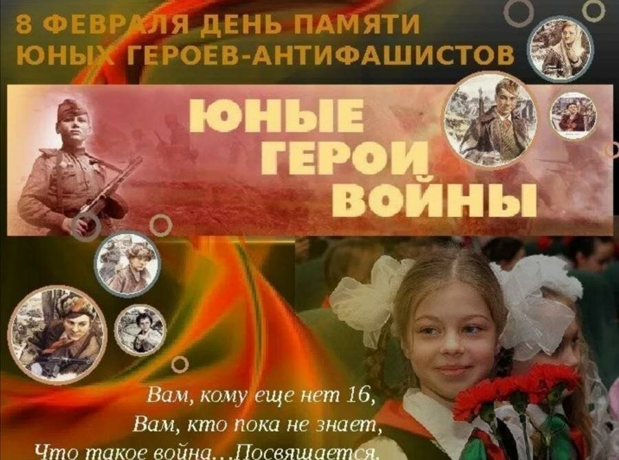

Подготовила и провела
Дасюля Екатерина Олеговна,
учитель русского языка
и литературы

аг. Филатово, 2021
Цель:
- активизировать интерес к истории Великой Отечественной войны,
- способствовать формированию представлений о мужестве, стойкости и героизме мальчишек и девчонок, вставших на защиту страны.

Задачи:
- ознакомить учащихся с именами детей героев войны,
- сформировать представление о подвигах детей в годы ВОВ,
- развивать творческие способности учащихся.

Оборудование:
1. Портреты детей героев-антифашистов.
2. Выставка книг, рассказывающих о детях, сражавшихся в годы ВОВ.
3. Интерактивная доска.

Ход мероприятия

"Герои никогда не умирают, герои в нашей памяти живут"

Вступительное слово учителя:
Каждое утро над Землей встает солнце… Тысячи людей утром отправляются на работу, школьники садятся за парты, малыши идут в детские сады... Строятся красивые дома, заводы, фабрики. Возводятся прекраснейшие города. Кажется, так было и будет вечно. Но мир хрупок...

(Диктор: 22 июня 1941 года войска Фашисткой Германии вероломно напали на Советский Союз – началась Великая отечественная война.)

Ребята, как вы думаете, о чем мы будем говорить? Конечно о великой отечественной войне. У времени есть своя память – история. Мир никогда не забывает о трагедиях, потрясших планету в разные эпохи.

Выступления учащихся:

Мы знаем по сбивчивым трудным рассказам,
О горьком, победном пути,
Поэтому должен хотя бы наш разум
Дорогой страданья пройти!
И мы разобраться обязаны сами
В той боли, что мир перенес,
Конечно, мы смотрим иными глазами –
Такими же, полными слез

Учитель:
Много лет прошло со дня победы в ВОВ, но ежегодно и в феврале, и в мае люди особо вспоминают тех, кто сражался за нашу Родину. А сражались за неё не только взрослые, но и дети, наши ровесники.
Загляните в свои календари памятных дат февраля, определив дату, назовите тему сегодняшнего мероприятия:
8 февраля – День памяти юного героя-антифашиста.
Давайте с вами разберёмся кто такой антифашист.
Антифашист - человек, несогласный с идеологией фашизма или участвующий в антифашистских акциях
Фашизм - течение, которое несёт за собой насилие, войну, зло, угнетение и уничтожение людей другой расы.

8 февраля отмечается День юного антифашиста, который был утверждён очередной Ассамблеей ООН. Этот памятный день отмечается с 1964 г. в честь погибших участников антифашистских демонстраций — французского школьника Даниэля Фери (1962) и иракского мальчика Фадыла Джамаля (1963), советских молодогвардейцев(1943) Олега Кошевого, Любови Шевцовой, Дмитрия Огурцова, Виктора Субботина, Семена Остапенко, расстрелянных в этот день нацистами.
Памяти юных мальчиков и девочек всех стран, тех, кто боролся и умирал за свободу, равенство и счастье людей, посвящается наше мероприятие.

Выступления учащихся:

Пришел час – они показали, каким огромным может стать маленькое детское сердце, когда разгорается в нём священная любовь к Родине и ненависть к её врагам.
Мальчишки. Девчонки. На их хрупкие плечи легла тяжесть невзгод, бедствий, горя военных лет. И не согнулись они под этой тяжестью, стали сильнее духом, мужественнее, выносливее.
Есть фраза:
«На войне детей не бывает; те, что попали на войну, должны были расстаться с детством».
Кто возвратит детство ребенку, прошедшему через ужас войны? Что помнит он? Что может рассказать? Мы должны об этом говорить сегодня, должны знать, должны помнить! Потому, что и сейчас где-то рвутся бомбы, свистят пули, рассыпаются от снарядов на пыль и крошки дома, горят детские кроватки.
Можно спросить, что героического в том, чтобы в 5, 10 или 12 лет пройти через войну? Что могли понять, увидеть, запомнить дети? Многое!
Что помнят о матери? Об отце? Только смерть их.
Вслушайтесь в воспоминания детей войны:
1. «… осталась одна пуговица от маминой кофты. А в печи две булки теплого хлеба…»
2. «Отца разрывали немецкие овчарки, а он кричал: «Сына уведите, чтобы не видел…»
3. «Не прячьте мою маму в яму, она проснется, и мы с ней пойдем домой» - умоляла маленькая девочка солдата.
Дети военной поры могут еще рассказать, как умирали от голода и страха, как тосковали, когда наступало 1 сентября. Как теряли родителей, как, увидев после войны первый батон, не знали, можно ли его есть, потому, что за 4 года забыли, что такое хлеб.

Она училась в обычной школе,
Была такая же, как все,
Но имя девочки, как ветер,
Как вздох, промчалось по Земле.
Как быстро летят в мае белые ночи…
Но лучше бы та была подлинней.
В ту ночь только Таня с измученной мамой
Остались в остывшей квартире своей.
А утром дрожащею рукою
В своем дневнике записала она,
Что мама…
А дальше число. Рядом с мамой
Она «умерла» написать не смогла.
А после, как крик, вся душа нараспашку,
Что умерли все, что осталась одна,
А там за стеной надрывалась сирена,
Шел сорок второй, бесновалась война.

Ленинградская школьница, которая с начала блокады Ленинграда начала вести дневник в записной книжке, оставшейся от её старшей сестры Нины.
В этом дневнике всего 9 страниц, и на шести из них даты смерти близких людей. Дневник Тани Савичевой стал одним из символов Великой Отечественной войны. Дневник сегодня выставлен в музее истории Ленинграда.
Таня Савичева умерла 1 июля 1944 в возрасте 14-ти с половиной лет…

Мы не станем памяти перечить
И вспомним дни далекие,
когда упала нам на слабенькие плечи
Огромная не детская беда.
Была земля и жесткой и метельной,
Была судьба у всех людей одна.
У нас и детства не было отдельно,
А были вместе – детство и война.

Учитель:
Сегодня мы познакомимся с вами с судьбами лишь нескольких ваших сверстников. Эти девочки и мальчики не играли в войну – они показали чудеса храбрости и мужества. Коротка жизнь юных героев, но велика сила их примера.
Но и рассказ только о некоторых из тех, кого мы зовем теперь юными героями, поможет вам понять, какой великой ценой была достигнута Победа.

Выступления учащихся.

Лёня Голиков
Воевал в партизанском отряде. В десять лет Леня в боях с оккупантами уничтожил семьдесят восемь немецких солдат и офицеров, подорвал девять автомашин с боеприпасами. Он участвовал в двадцати семи боевых операциях, взрыве двух железнодорожных и двенадцати шоссейных мостов. 15 августа 42 года юный партизан взорвал легковую машину с важным немецким генералом. Погиб Голиков весной 43 года. Посмертно присвоено звание Героя Советского Союза.

Марат Казей.
В 13 лет ушёл к партизанам и стал разведчиком. Он пробирался во вражеские гарнизоны, запоминал расположение немецких постов, штабов. Его сведения помогали партизанам наносить врагу большие потери. Марат взрывал мосты, пускал под откос вражеские эшелоны. В мае 44 года он попал в засаду. Подросток отстреливался до последнего патрона. Когда осталась одна граната, он подпустил врагов поближе к себе и выдернул чеку. Посмертно стал Героем Советского Союза

Зина Портнова.
Стала разведчицей в партизанском отряде. Она отличалась бесстрашием, смекалкой и никогда не унывала. Во время очередного задания Зину выдал предатель. Её схватили, пытали. На одном из допросов Зина выхватила у следователя пистолет и застрелила его и двух охранников. Пыталась убежать, но у измученной пытками девочки не хватило сил. Её казнили. Посмертно ей присвоено звание Героя Советского Союза.

Валя Котик.
В 12 лет Валя стал разведчиком в партизанском отряде. Он пробирался в расположение вражеских войск и добывал для партизан ценные сведения. На счету Вали Котика шесть взорванных эшелонов врага, множество успешных засад. Он погиб в 14 лет в неравном бою с фашистами. Посмертно присвоено звание Героя Советского Союза.

Аркадий Каманин.
Самый молодой из лётчиков. С 14 лет управлял боевым самолетом. Однажды пролетая вдоль линии фронта, Аркадий увидел на нейтральной полосе дымящийся штурмовик. Под огнём противника он посадил самолёт, перетащил из горящего самолёта раненного лётчика и фотокамеру с ценными разведданными и доставил их в часть. За участие в боях с врагом награждён орденом.

Маленькие герои большой войны. Они сражались рядом со старшими - отцами, братьями. И ни на миг не дрогнули юные сердца!

Учитель:
Много мальчиков и девочек погибли в борьбе за мирное будущее. Невозможно рассказать о каждом.
Каждый из них по-своему величествен и неповторим.
О них написано много книг, стихов, песен, снято много художественных фильмов. В честь погибших на войне во всех населённых пунктах поставлены мемориальные доски, горит вечный огонь. Сегодня день памяти мальчиков и девочек, погибших за свою Родину. Сегодня мы учимся у них беззаветной любви к Родине, смелости и достоинству, мужеству и стойкости.

Юные безусые герои,
Юными остались вы навек.
Перед вашим вдруг ожившим строем
Мы стоим, не поднимая век.
Боль и гнев сейчас тому причиной,
Благодарность вечная вам всем,
Маленькие стойкие мужчины,
Девочки, достойные поэм.

Над нами мирное небо. Во имя этого отдали свою жизнь миллионы сынов и дочерей Родины. И среди них те, кому было столько лет, сколько сегодня вам, ребята. И пусть каждый задаст себе вопрос: «А я смог бы поступить так?» - и, ответив самому себе искренне и честно, подумает, как надо сегодня жить и учиться, чтобы быть достойным памяти своих замечательных ровесников, юных граждан нашей страны.
За мужество и отвагу, проявленные в годы войны более 3,5 млн. мальчишек и девчонок были награждены орденами и медалями Советского Союза. 7000 удостоены звания Героя Советского Союза.
Всем наш низкий поклон и слова благодарности.
Видеоролик

Много лет прошло после ужасов войны. Но и в наше мирное время сердце иногда сжимается от страха за родных, близких, просто за людей, когда слышишь слово война.

Но есть уголки на планете,
Где детства не знают дети!
У этих детей
Не хватает хлеба!
У них отнимают
Чистое небо!

В современном мире почти четверть миллиарда детей страдают от нищеты, голода, болезней. Миллионы детей лишены возможности посещать школу. Нельзя быть спокойным, пока в мире творятся зло и насилие, пока миллионы юных граждан планеты обездолены, лишены детства.
В борьбе за светлое будущее юного поколения, за Землю без войн вместе с взрослыми участвуют дети.
В 1989 году Комитетом защиты мира была утверждена Медаль Четырех Девочек, которая вручается борцам за счастье детей. Имя одной из этих девочек Садако Сасаки

Выступления учащихся:

Садако Сасаки — японская девочка, жившая в городе Хиросима. Росла сильным, здоровым и активным ребенком. 6 августа 1945 года, во время атомной бомбардировки Хиросимы она находилась дома, всего в полутора километрах от эпицентра взрыва. В ноябре 1954 у неё проявились первые признаки лучевой болезни, и в феврале 1955 года она была помещена в госпиталь с диагнозом лейкемия.
От своего лучшего друга она узнала о легенде, согласно которой человек, сложивший тысячу бумажных журавликов, может загадать желание, которое обязательно исполнится. Легенда повлияла на Садако, и она, как многие пациенты госпиталя, стала складывать журавликов из любых попадавших в её руки кусочков бумаги.
25 октября 1955 года она умерла. Она успела сделать лишь 644 журавлика. Ее друзья закончили работу, и Садако была похоронена вместе с тысячей бумажных журавликов.

Смерть Садако стала шоком для её друзей и одноклассников, которые также пережили атомную бомбардировку. Они стали думать об установке памятника ей и всем, умершим в результате ядерного взрыва. Молодые люди собирали деньги со всей Японии. Этот памятник – статуя Садако, держащая в руках журавля – поставлен в Парке Мира в Хиросиме. На постаменте статуи написано: «Это наш крик. Это наша молитва. Мир во всем мире».

В 1990 году памятник Садако установлен в Парке Мира в Сиэтле в США. Статуя в натуральную величину также изображает девочку с бумажным журавликом в руках. На постаменте написано: «Садако Сасаки. Дитя мира. Она подарила нам бумажного журавлика, символизирующего наше стремление к миру во всем мире».
Дети и взрослые разных стран мира до сих пор присылают и приносят к подножию ее памятника все новые и новые фигурки. Маленькая мужественная девочка стала символом неприятия ядерной войны, символом протеста против войны.

Ради счастья и жизни на свете,
Ради воинов, павших тогда,
Пусть не будет войны на планете
Никогда! Никогда! Никогда!

Учитель:
Мероприятие, посвященное героям - антифашистам подошло к концу.
Мы надеемся, что эти имена останутся в вашей памяти навсегда. Чтите тех, кто умер за наше счастье, пролил кровь за ясное небо над головой.
Помните, никогда не забывайте, какой ценой досталась нам победа.
Я предлагаю каждому смастерить своего бумажного журавлика и подарить своим родным как символ мира на планете Земля.
(Дети делают оригами под песню "Пусть всегда будет небо")

